  Proyecto de Gestión Hotelera “OASIS” | Integrantes:  Jhostin Contreras Poma  Diego Adrian Rodriguez Quispe  Alejandro Antoni Paucara Quispe

INTRODUCCIÓN……………………………………………....3
OBJETIVO………………………………………………………..3
ANÁLISIS FUNCIONAL ………………………………………….3
REQUERIMIENTOS FUNCIONALES…………………………3
DIAGRAMAS…………………………………………………..10
Diagrama Entidad – Relacion………………………………...10
Diagrama de casos de uso…………………………………….10
Diagramas de estado………………………………………….11
Registro e inicio de sesión del usuario…………………….11
Diagrama de reserva de habitacion………………………..12
Diagrama de gestion de servicios………………………….13
Gestion de habitaciones…………………………………...14
Diagrama de reserve de check-in………………………….15
Diagrama de check-out……………………………………16

Introducción:
Objetivo:
Automatizar y optimizar los procesos operativos y administrativos de un hotel, incluyendo la gestión de reservas, clientes, habitaciones y servicios adicionales, con el fin de mejorar la eficiencia, reducir errores manuales, ofrecer una experiencia fluida a los clientes y facilitar la toma de decisiones mediante datos centralizados.
- Análisis funcional
REQUERIMIENTOS FUNCIONALES
Identificador:  R1 | Nombre:  Registrar información o datos de un usuario
Entrada:  - Nombres y apellidos  - Correo Electrónico  - Teléfono  - Identificador CI  - Fecha de nacimiento  - Contraseña |  | Salida:  Lanza un mensaje de que el registro se completó correctamente
Precondición: El cliente debe completar el formulario de registro
Descripción: El sistema almacenará los datos personales necesarios para identificar y contactar al cliente.
Pos condición: Cliente registrado y datos disponibles para futuras reservas.
Manejo de Situaciones Anormales
- Si el cliente ya estaba registrado entonces se muestra un mensaje de advertencia indicando que ya existe un registro con ese CI o correo electrónico.
Criterios de Aceptación
- Los datos se almacenan correctamente y pueden ser consultados por el personal autorizado.
- Si el cliente ya existe, el sistema no duplica el registro y muestra un mensaje de error.

Identificador:  R2 | Nombre:  Gestión de habitaciones
Entrada:  - Numero de habitación  - Precios  - Características  - Tipo de habitación  - Estado (habitada, cerrada) |  | Salida:  Registro o actualización de habitación en el sistema
Precondición: El usuario debe tener rol de administrador.
Descripción: El sistema permitirá cerrar, rehabilitar y modificar habitaciones y su información
Pos condición: La información de la habitación estará disponibles para reservas
Manejo de Situaciones Anormales
- Si el administrador intenta cerrar o modificar una habitación que está reservada, se muestra advertencia.
Criterios de Aceptación
- La habitación se puede registrar con todos los datos requeridos
- Solo se permite editar habitaciones que no estén ocupadas ni reservadas.

Identificador:  R3 | Nombre:  Consulta de disponibilidad de habitaciones
Entrada:  - Fechas de entrada y salida  - Numero de huéspedes  - Tipo de habitación |  | Salida:  Listado de habitaciones disponibles para las fechas seleccionadas
Precondición: El usuario debe ingresar fechas válidas
Descripción: El sistema debe mostrar en pantalla los tipos de habitaciones disponibles que no estén ocupadas ni reservadas según las características seleccionadas
Pos condición: El usuario puede seleccionar una habitación para reservar.
Manejo de Situaciones Anormales
- Si no hay habitaciones disponibles, se debe mostrar un mensaje informativo.
Criterios de Aceptación
- El sistema muestra correctamente las habitaciones disponibles para los criterios seleccionados

Identificador:  R4 | Nombre:  Gestión de Servicios
Entrada:  - Nombre del servicio  - Descripción  - Precio  - Disponibilidad |  | Salida:  Servicios registrados o modificados para ser ofrecidos al cliente
Precondición: El personal debe tener el rol de administrador.
Descripción: El sistema permite agregar, modificar y cerrar servicios
Postcondición: Los servicios estarán disponibles para ser seleccionados en reservas.
Manejo de Situaciones Anormales
- Si el personal que no tienen el rango de administrador e intenta modificar el servicio entonces el Sistema le pide una contraseña de administrador.
Criterios de Aceptación
- El servicio se registra correctamente y aparece disponible en la interfaz de reservas.
- El cliente puede agregarlo a su reserva y el costo se actualiza automáticamente.

Identificador:  R5 | Nombre:  Reserva de habitación
Entrada:  - Datos del usuario cliente  - Numero de habitación asignada  - Fecha de entrada y de salida  - Número de huéspedes esperados  - Servicios adicionales (opcional) |  | Salida:  Código de verificación al realizar la reserva  La reserva de la habitación se guarda en el calendario de reservas.
Precondición: El cliente debe estar registrado en el sistema
Descripción: El cliente selecciona una habitación disponible, ingresa las fechas y datos adicionales para completar la reserva.
Pos condición: La habitación queda reservada en el calendario de reservas de habitación.
Manejo de Situaciones Anormales
- Si intenta reservar una habitación no disponible entonces el sistema muestra un mensaje y sugiere fechas alternativas o habitaciones similares.
Criterios de Aceptación
- La reserva se registra correctamente y se reduce la disponibilidad en el sistema.
- Se envía un correo de confirmación al cliente.

Identificador:  R7 | Nombre:  Realizar check-in del huésped
Entrada:  - Código de reserva asociada  - Fecha y hora de llegada  - Numero de habitación  - CI del personal que lo registro  - CI, nombres y apellidos de los huéspedes |  | Salida:  - Huéspedes o huésped registrad y almacenado en la base de datos  - Reserva marcada como ocupada
Precondición: El cliente debe tener una reserva activa y pagada
Descripción: El personal del hotel confirma la asistencia del cliente, activando su estadía
Pos condición: El cliente se considera hospedado y la habitación queda en uso.
Manejo de Situaciones Anormales
- Si el cliente llega antes de la fecha de reserva, el sistema alerta sobre la inconsistencia.
- Si el código de reserva no existe entonces el sistema manda un mensaje de “reserva no encontrada”
- Si faltan datos obligatorios resaltar los campos faltantes y evitar el registro hasta completarlos
- Si se ingresa un código de una reserva ya completada el sistema debe de mandar una alerta
Criterios de Aceptación
- El cliente puede acceder a los servicios del hotel.
- El sistema debe de rechazar registros con condigo de reserva invalido

Identificador:  R8 | Nombre:  Realizar check-out del huésped
Entrada:  - CI del cliente  - Reserva asociada  - Consumos adicionales  - Fecha y hora de salida  - ID del personal que lo registro |  | Salida:  - Habitación marcada como disponible  - Generación de factura final
Precondición: El cliente debe estar registrado como hospedado
Descripción: El sistema finaliza la estadía, calcula cargos adicionales u emite la factura
Pos condición: La habitación queda disponible y el huésped finaliza su pertenencia.
Manejo de Situaciones Anormales
- Si el huésped tiene pagos pendientes entonces el sistema impide el check-out hasta que se regularicen.
Criterios de Aceptación
- La factura se genera correctamente y refleja todos los cargos
- La habitación pasa a estado disponible

Identificador:  R9 | Nombre:  Usuario del personal
Entrada:  - Nombre completo y apellidos  - Correo Electrónico  - Teléfono  - CI  - Fecha registro  - Fecha de nacimiento  - Contraseña  - Rol del personal en el hotel  - Dirección |  | Salida:  - Tipo de personal registrado y con acceso a opciones del sistema según su rol
Precondición: Solo un usuario de rol administrador puede crear o modificar usuarios del sistema.
Descripción: Se crean perfiles del personal con distintos niveles de acceso.
Pos condición: El personal puede acceder con su rol asignado.
Manejo de Situaciones Anormales
- Si existe duplicado de correo electrónico o del CI, el sistema impide el registro.
Criterios de Aceptación
- Los roles determinan correctamente el acceso a funcionalidades.
- El usuario puede iniciar sesión y navegar según los permisos establecidos.

Tablas entidad relación
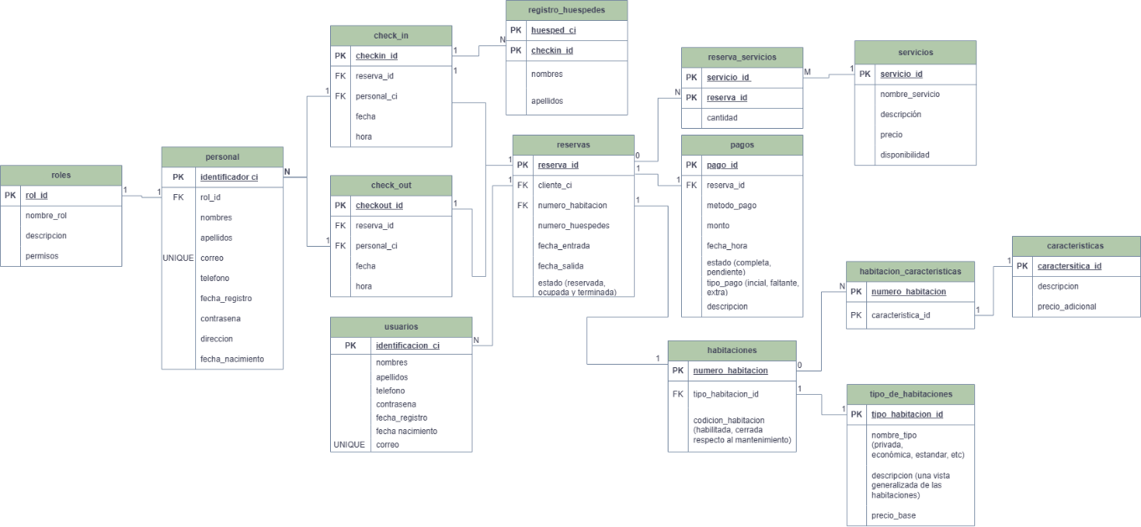

Diagrama de casos de uso
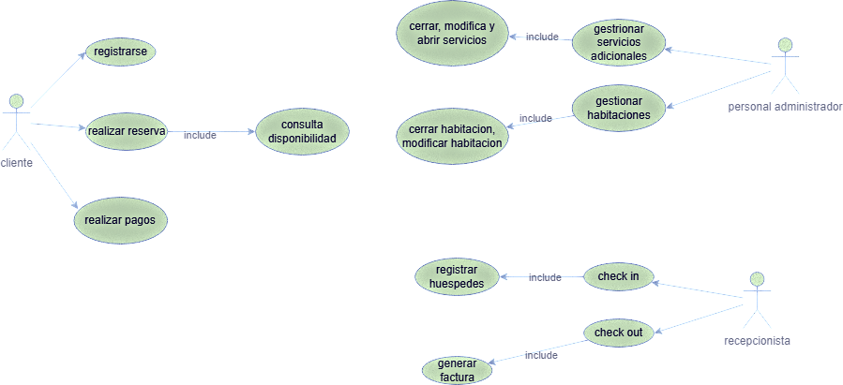

Diagrama de registro e inicio de sesión del usuario
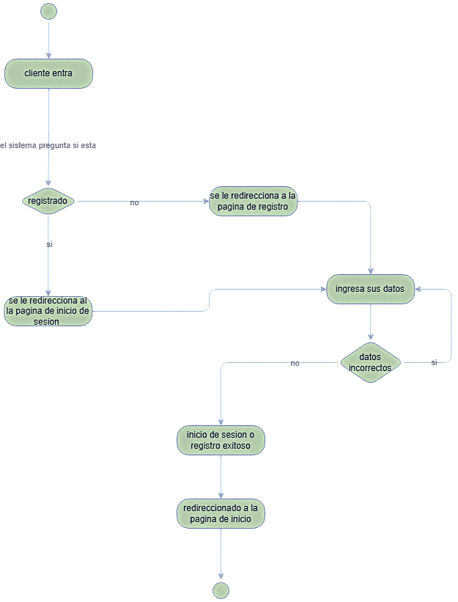
Diagrama de reserva de habitacion
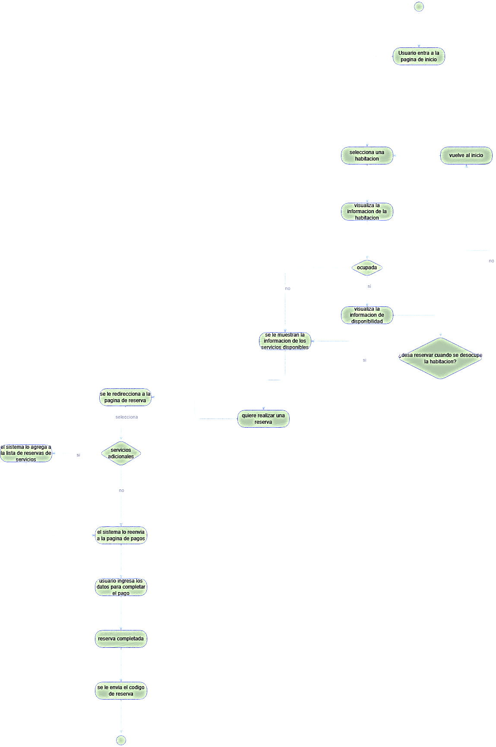

Diagrama de gestion de servicios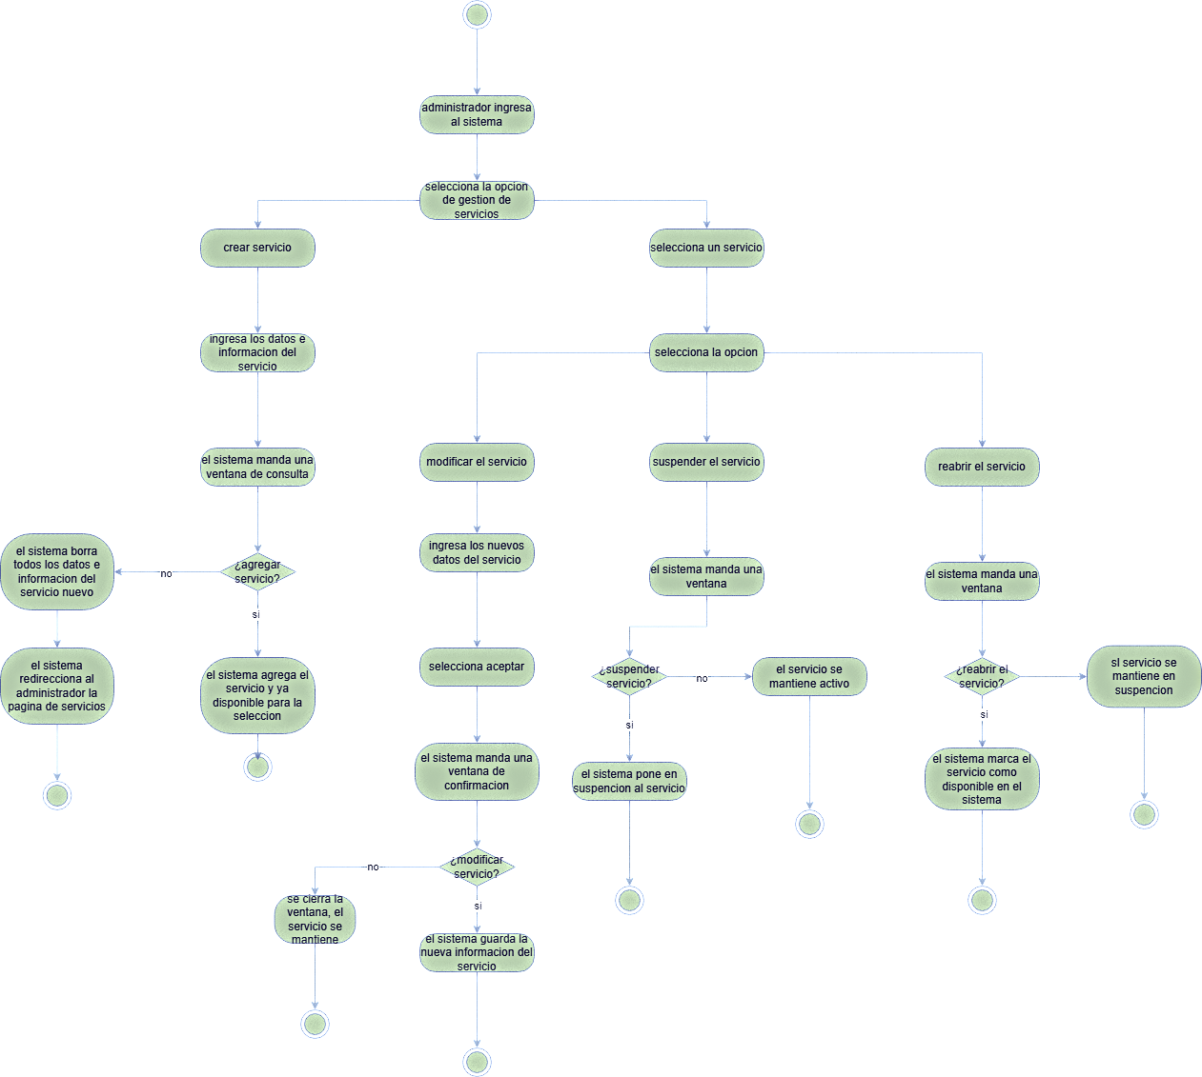

Gestion de habitaciones
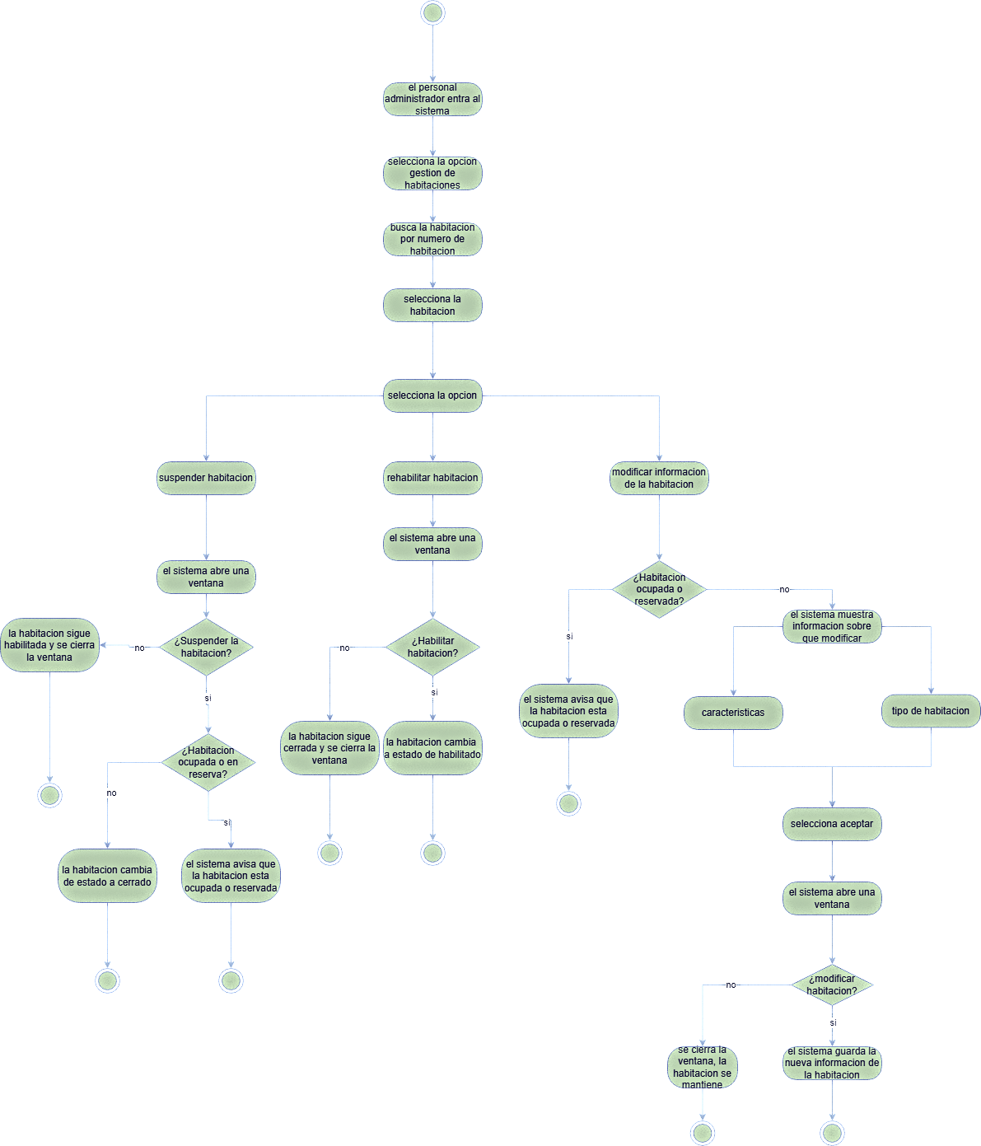

Diagrama de reserve de check-in
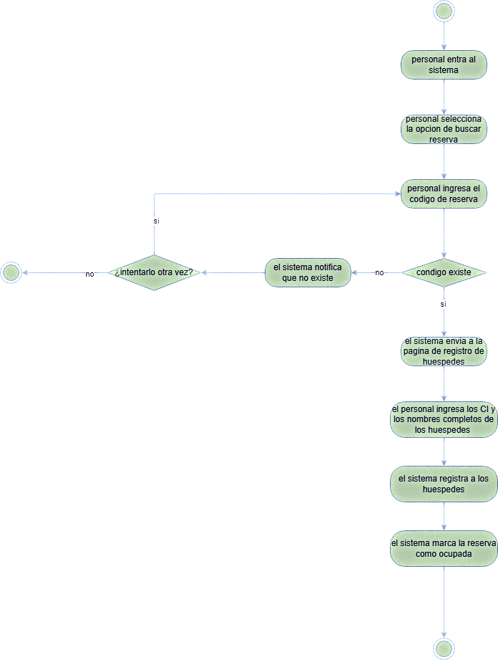

Diagrama de check-out
